Bài 1:
1. Các Thực thể (Entities)
Dựa vào mô tả, chúng ta xác định được 3 thực thể chính cần quản lý dữ liệu:
- Sinh viên: Đối tượng chủ thể thực hiện việc quản lý.
- Môn học: Đối tượng kiến thức mà sinh viên tham gia.
- Mục tiêu học tập: Các chỉ tiêu cụ thể mà sinh viên đặt ra cho từng môn.

2. Các Thuộc tính (Attributes)
Dưới đây là các thông tin chi tiết cần lưu giữ cho từng thực thể:
- Thực thể Sinh viên:
  - Mã sinh viên (Dùng làm khóa chính để phân biệt).
  - Tên sinh viên.
- Thực thể Môn học:
  - Mã môn học.
  - Tên môn học.
  - Số tín chỉ.
- Thực thể Mục tiêu học tập:
  - Mã mục tiêu (Định danh riêng).
  - Nội dung mục tiêu (Ví dụ: Đạt điểm A, Hoàn thành 100% bài tập...).

3. Mối quan hệ giữa các thực thể (Relationships)
Đây là phần quan trọng nhất để kết nối các dữ liệu lại với nhau:
Cặp thực thể | Loại quan hệ | Diễn giải
Sinh viên - Môn học | 1 - n (Một - Nhiều) | Một sinh viên có thể đăng ký học nhiều môn học khác nhau trong học kỳ.
Môn học - Mục tiêu | 1 - n (Một - Nhiều) | Một môn học có thể đặt ra nhiều mục tiêu nhỏ để phấn đấu.
Mục tiêu - Môn học | n - 1 (Nhiều - Một) | Mỗi mục tiêu cụ thể chỉ gắn liền với một môn học duy nhất (Ví dụ: "Nắm vững SQL" chỉ thuộc môn CSDL).

Bài 2:
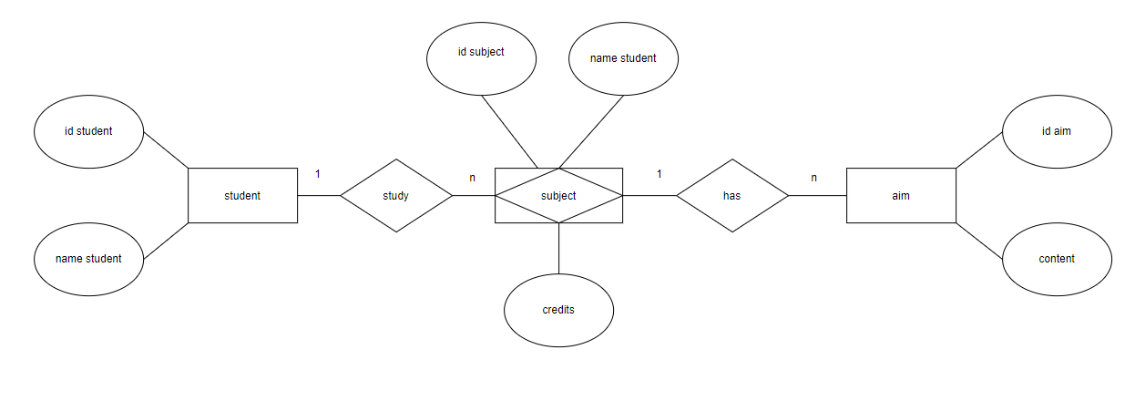

Bài 3:
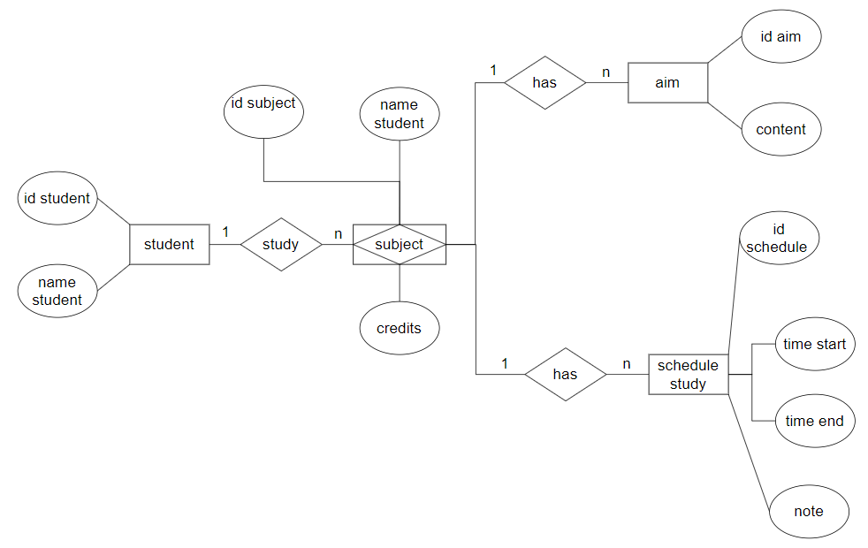

Bài 4:
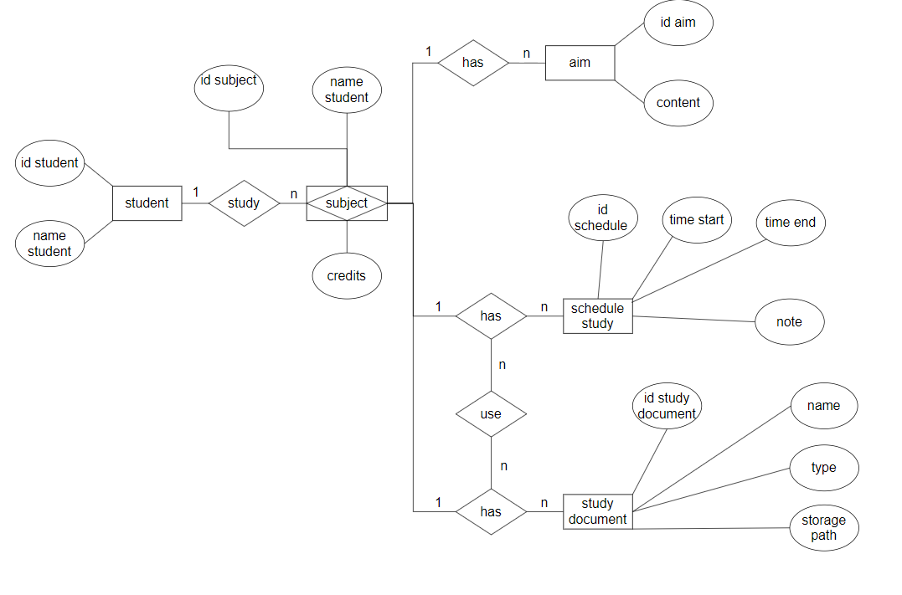
Bài 5:

Bài 6:
